PROJETO DE LEI Nº , DE 16 DE SETEMBRO DE 2025.
“Institui o Programa de Incentivo à Preservação de Áreas de Matas e Florestas Naturais de Proteção Permanente contidas em imóveis situados em zona urbana ou de expansão urbana no Munícipio de Sumaré, e dá outras providências.”.

Autoria: Vereador Dudu Lima.

O EXMO. SR. PREFEITO MUNICIPAL DE SUMARÉ,
Faço saber que a Câmara Municipal aprovou e eu sanciono e promulgo a seguinte Lei:
Art. 1º Institui o Programa de Incentivo à Preservação de Áreas de Matas e Florestas Naturais de Proteção Permanente contidas em imóveis situados em zona urbana ou de expansão urbana no Munícipio de Sumaré.
Art. 2º Fica autorizado, mediante despacho fundamentado, a isenção dos impostos e taxas anexas, incidentes sobre a propriedade imobiliária urbana referente as áreas de Matas e Florestas Naturais de Proteção Permanente contidas em imóveis situados em zona urbana ou de expansão urbana que efetiva e comprovadamente estejam sendo devidamente preservadas.
Art. 3º A obtenção da isenção dependerá de requerimento a ser renovado a cada 3 (três) anos pelo proprietário do imóvel onde esteja situada a área de Matas e Florestas Naturais de Proteção Permanente.
Parágrafo único. Documentos prévios a serem apresentados para registro do requerimento:
I – Descrição perimétrica do imóvel onde se acha localizada a área de Matas e Florestas;
II – Descrição perimétrica da área de Matas e Florestas a ser beneficiada pela isenção.
Art. 4º A isenção concedida na forma do artigo 2º poderá ser cassada, se não forem observadas as exigências desta Lei.
Art. 5º A isenção concedida nos termos desta Lei não exonera os beneficiários do cumprimento das obrigações acessórias a que estão sujeitos.
Art. 6º O disposto nesta Lei será regulamentado pelo poder Executivo, no prazo de 60 (sessenta) dias.
Art. 7º As despesas com a execução desta Lei correrão por conta das dotações orçamentárias próprias.
Art. 8º Esta Lei entrará em vigor na data de sua publicação.
Art. 9º Revogam-se as disposições em contrário.

Sala das Sessões, 16 de setembro de 2025.

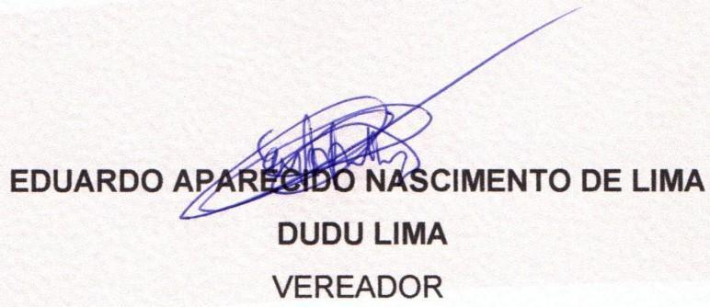
JUSTIFICATIVA
Este projeto de lei visa instituir um instrumento de política urbana e ambiental de extrema relevância para o Município de Sumaré, ao conceder isenção do Imposto sobre a Propriedade Predial e Territorial Urbana (IPTU) para as Áreas de Preservação Permanente (APPs) com remanescentes de mata e floresta nativa localizadas em zona urbana ou de expansão urbana.
A fundamentação para a presente propositura assenta-se em quatro pilares principais: o estímulo à preservação ambiental, a justiça fiscal e o alinhamento com as diretrizes de desenvolvimento sustentável.
1. Estímulo à Preservação e Conformidade Legal:
Como previsto no Código Florestal (Lei Federal nº 12.651/2012), previsto nos arts. 4 e 6 – as Áreas de Preservação Permanente são patrimônio ambiental inestimável, essenciais para a manutenção da biodiversidade, a proteção de recursos hídricos, a estabilidade geológica e a qualidade de vida da população urbana. No entanto, a manutenção dessas áreas dentro do perímetro urbano impõe ao proprietário uma série de restrições de uso, inviabilizando a exploração econômica do terreno. Esta lei busca transformar esse ônus em um benefício mútuo: o proprietário é recompensado fiscalmente por prestar um serviço ambiental à coletividade, que usufrui dos benefícios ecossistêmicos gerados pela área preservada.
2. Princípio da Justiça Fiscal e da Capacidade Contributiva:
O princípio da capacidade contributiva, previsto no art. 145, §1º da Constituição Federal, estabelece que os tributos devem ser graduados de acordo com a capacidade econômica do contribuinte. Um imóvel que possui significativa parcela de sua área tomada por uma APP, sobre a qual pesam intransponíveis limitações de uso, tem sua potencialidade de aproveitamento econômico drasticamente reduzida. Portanto, onerar integralmente esse imóvel com o IPTU configura-se como uma evidente injustiça fiscal. A isenção proposta corrige esta distorção, adequando a carga tributária à real capacidade contributiva do bem.
3. Fundamento Constitucional de Competência Municipal para Proteção Ambiental: Com base no Art. 23 da Constituição Federal, que estabelece as competências comuns da União, dos Estados, do Distrito Federal e dos Municípios, este projeto de lei se apresenta como um instrumento legítimo e necessário para que o Município de Sumaré cumpra com atribuições constitucionais, em especial os incisos VI e VII, que determinam a todos os entes federativos o dever de "proteger o meio ambiente e combater a poluição em qualquer de suas formas" e "preservar as florestas, a fauna e a flora". Ao instituir um benefício fiscal por meio de isenção sobre o IPTU para quem mantém intactas suas Áreas de Preservação Permanente, o Poder Público Municipal vai além de simplesmente impedir a degradação (inciso IV); ele atua de forma proativa, fomentando ativamente a conservação dessas "paisagens naturais notáveis" (inciso III), que são essenciais para a saúde e o bem-estar da população, cumprindo assim, de maneira eficaz e inovadora, o seu dever constitucional de zelar pelo patrimônio ambiental público.
4. Benefícios para o Município e Alinhamento com Políticas Públicas:
Ao incentivar a preservação, o Município avança significativamente em suas metas ambientais, protegendo seu patrimônio natural sem despender recursos públicos para a desapropriação dessas áreas. A medida contribui para a formação de corredores ecológicos, a regulação do microclima, a drenagem urbana e a valorização paisagística da cidade, refletindo diretamente na saúde e no bem-estar público. Alinhado as diretrizes do Estatuto da Cidade (Lei Federal nº 10.257/2001), previsto no arts. 2, XII, e 35, II – a utilização de instrumentos urbanísticos e tributários para garantir a função social da propriedade e o desenvolvimento sustentável das cidades.
A exigência de renovação trienal do requerimento e a previsão de cassação da isenção em caso de descumprimento garantem o controle e a fiscalização por parte do Poder Público, assegurando que o benefício seja destinado exclusivamente às áreas que de fato cumprem sua função ecológica.
Diante do exposto, e reconhecendo a urgência de medidas concretas que conciliem o desenvolvimento urbano com a preservação ambiental, solicitamos o apoio dos nobres Pares para a aprovação deste projeto, que representa um avanço para Sumaré e um legado para as futuras gerações.

Sala das Sessões, 16 de setembro de 2025.

